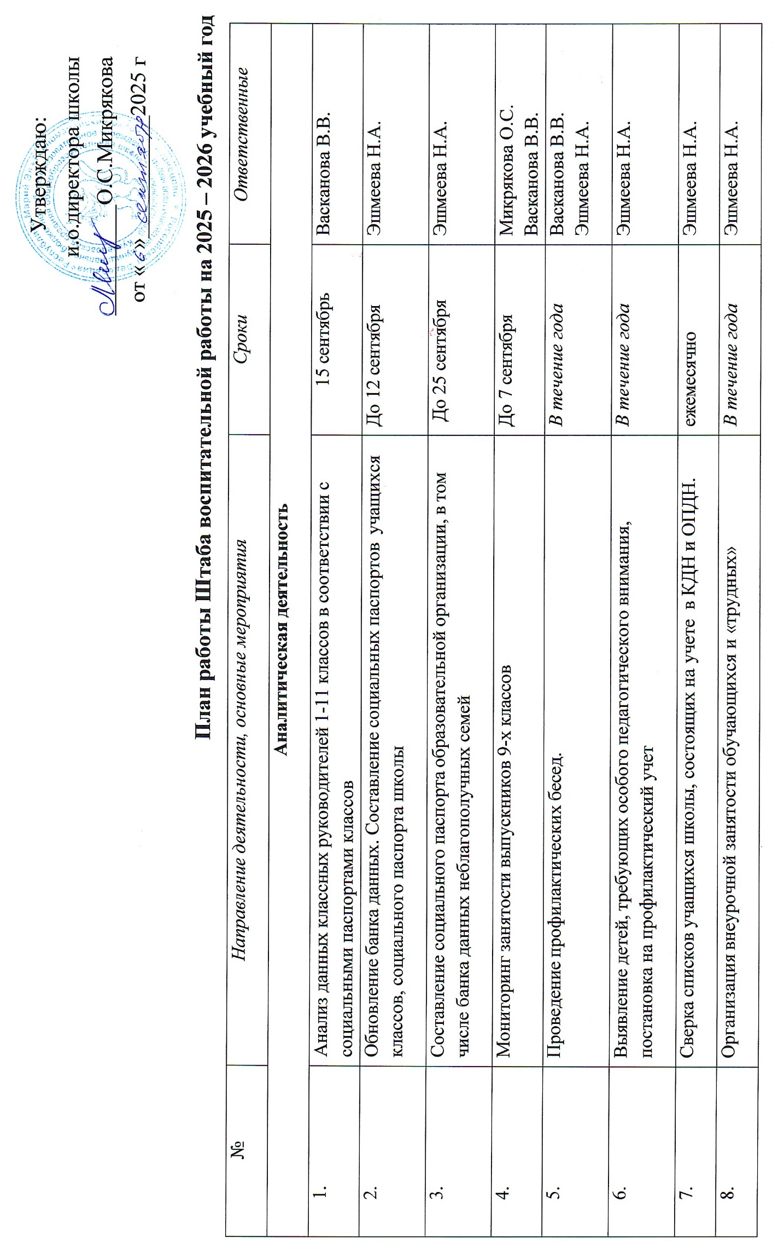

 | подростков, в том числе привлечение их в спортивные секции
9. | Сбор информации о детях, не посещающих школу, посещающих школу без уважительной причины | К 25 числу каждого месяца | Эшмеева Н.А.
10. | Диагностика личностных качеств учащихся, состоящих на профилактических учетах | Сентябрь-октябрь | Изицина Л.М.
11. | Изучение профессиональных предпочтений учащихся выпускных классов | В течение года | Изицина Л.М.
12. | Отчет об организации воспитательной работы в организации | ежеквартально к 20 числу последующего месяца | Васканова В.В.
13. | Отчет о профилактической работе по беспризорности, безнадзорности и правонарушений среди несовершеннолетних | ежеквартально к 20 числу последующего месяца | Эшмеева Н.А.
Организационно-методическая работа
14. | Проведение общешкольных мероприятий в соответствии с планом воспитательной работы школы на 2025-2026 учебный год | В течение года | Васканова В.В.  Апатеева Э.И.
15. | Выборы и организация работы Школьного совета лидеров. | октябрь | Ядарова Н.И.
16. | Проведение мероприятий детскими общественными объединениями | По плану | Ядарова Н.И.
17. | Проведение спортивно-массовых мероприятий по плану | По плану | Васканова В.В.  Апатеева Э.И.

 |  |  | .
18. | Вовлечение детей, находящихся в социально-опасном положении в работу кружков, секций, спортивных клубов, учреждений дополнительного образования. | В течение года | Эшмеева Н.А.
19. | Работа по социально-психологической профилактике с родителями:  - Всеобучи для родителей на общешкольных, классных родительских собраниях  - Профилактика употребления синтетических веществ, курительных смесей и газо-аэрозольных средств в подростковой среде  - Причины детской агрессии и суицида  - Конфликтные ситуации в жизни подростков  - Профилактика правонарушений и преступлений среди детей и подростков  - Вредные привычки подростков (алкоголь, табакокурение) и пути их разрешения  - Круг общения детей. Личностный рост  - Безопасные каникулы | В течение года | Васканова В.В.  Эшмеева Н.А.  Изицина Л.М.
20. | Работа по социально-психологической профилактике с учителями. | В течении года | Эшмеева Н.А.  Изицина Л.М.
Информационная деятельность

21. | Размещение информации для родителей и учащихся на информационных стендах :  - по обеспечению безопасности несовершеннолетних в вечернее и ночное время;  - организации трудовой, досуговой, спортивной занятости детей в свободное от учёбы время;  - организации деятельности детских общественных организаций | В течение года | Апатеева Э.И.
22. | Выпуск тематических профилактических  - буклетов;  - листовок;  - виртуальных плакатов;  - презентаций | В течение года | Апатеева Э.И.
Работа со службами и ведомствами
24. | Постановка и снятие с учёта . | В течение года | Васканова.В.В.  Эшмеева Н.А.
25. | Беседы с  - врачом-наркологом  - врачом-гинекологом  - представителями прокуратуры | В течение года | Васканова В.В..
26. | Проведение мероприятий в рамках месячников:  - Безопасности жизнедеятельности  - Профилактике вредных привычек  - Военно-патриотической и спортивно-оздоровительной работы | В течение года | Эшмеева Н.А.  Изицин С.В.

